Herdenking einde 1e Wereldoorlog
‘Van ontwapening naar ontwapenend’

Inleiding

Herdenking Einde WO I
“van ontwapening naar ontwapenend”

De gemeenten Echt-Susteren (NL), Maaseik (B) en Selfkant (D) zijn voornemens om in het weekend van 17/18 november 2018 een grootse herdenking te organiseren rond de beëindiging van WO1. Prominent onderdeel van deze manifestatie betreft een reenactment evenement nabij de grensovergang Maaseik-Echt-Susteren (Pater Sangers brug). Thema van de herdenking wordt ‘van ontwapening naar ontwapenend’, hetgeen gerelateerd is aan de aftocht en de ontwapening van de Duitse troepen vanuit Maaseik, via de grensovergang Maaseik-Echt-Susteren naar Duits grondgebied. De nadruk zal hierbij liggen op verbroedering en wederzijds begrip (‘lest we forget’).
De organisatie is op zoek naar reenactors/reenactment groepen die mogelijk een bijdrage kunnen leveren aan deze activiteit.
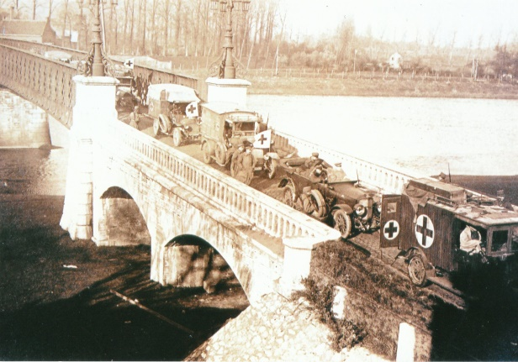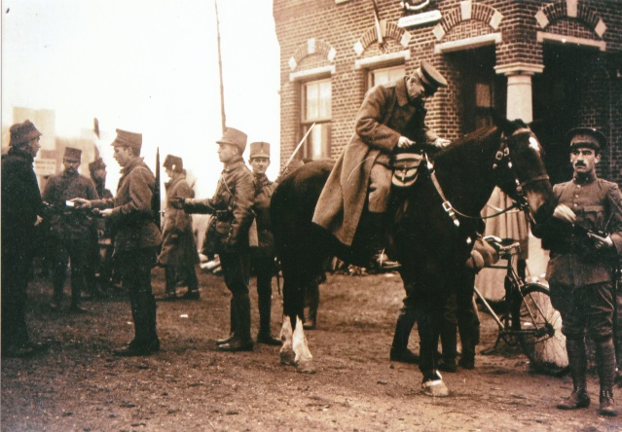

Voorlopig programma

Het voorlopig programma voor dit evenement ziet er als volgt uit:

Vrijdag 16 november 2018
12.00u – 20.00u Aankomst reenactors/opbouw bivak

Zaterdag 17 november 2018
12.00 - 14.00u Reenactment bivak geopend voor publiek
Locatie: Labaerdijk te Maaseik
14.30 - 16.00u Evenement “Reenactment WO I”
Locatie: Klauwenhofweg
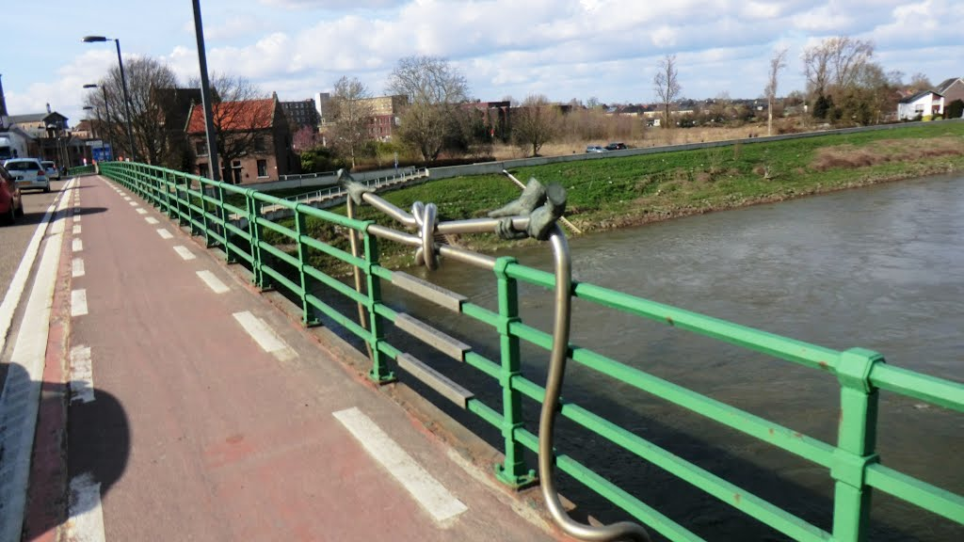
16.00 - 18.00u Reenactment bivak geopend voor publiek
Locatie: Labaerdijk te Maaseik

Zondag 18 november 2018
10.30-12.30u Evenement “Reenactment WO I”
Locatie:
13.30-14.30u Schermutselingen op de Markt Maaseik
15.00u Verzamelen genodigden
15.30u Stoet vanaf Boschstraat Maaseik richting brug.
16.00u Officieel moment met Europese hymne door samengesteld jeugdorkest.
16:30u Aftocht Duitse troepen over Pater Sangers brug te Maaseik
17.30-19.00u Feestelijke bijeenkomst incl. hapje en drankje
VIP ruimte Cultureel Centrum
19.00-21.00u Herdenkingsconcert in Cultureel Centrum ‘Achter de Olmen’ te Maaseik
21.00u Afsluitende borrel
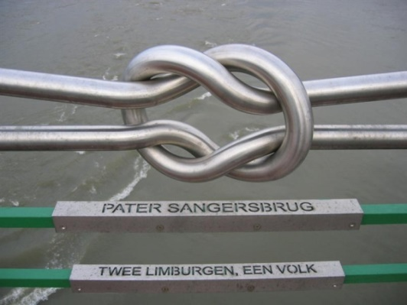
Het officiële gedeelte van het programma zal plaatsvinden nabij de grensovergang van België (Maaseik) naar Nederland (Echt-Susteren), zijnde de Pater Sangersbrug. Het op deze brug aanwezige kunstwerk symboliseert de historische verbondenheid tussen de beide Limburgen.

Over deze brug zijn de Duitse troepen, na te zijn ontwapend, huiswaarts gekeerd naar hun vaderland. Deze terugtocht verliep over Nederlands grondgebied door de kerkdorpen Roosteren, Dieteren en Susteren (huidige gemeente Echt-Susteren)

Het evenement

Maaseik, Echt-Susteren en Selfkant zijn buurgemeenten in de grensregio. De gemeenten werken op diverse terreinen (toerisme, sport/recreatie, onderwijs, hulpdiensten) reeds met elkaar samen en hebben de Herdenking van het einde van ‘den grooten oorlog’ aangegrepen om gezamenlijk op passende wijze bij dit historisch belangrijke moment stil te staan.
De organisatie van het evenement is in handen van de gezamenlijke gemeenten, welke hiertoe een stuurgroep en een projectgroep hebben geformeerd. In de stuurgroep hebben de bestuurlijke vertegenwoordigers zitten. De projectgroep is samengesteld uit ambtelijke medewerkers.

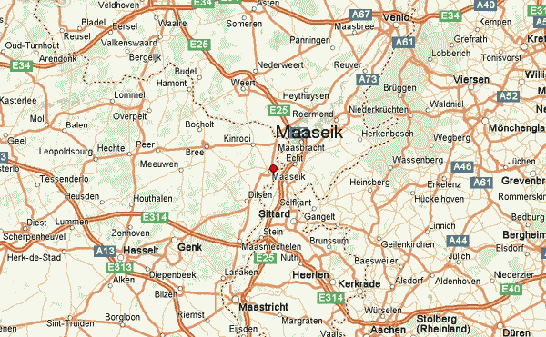

Voor wat betreft het programma-onderdeel ‘reenactment’, wordt de projectgroep met raad en daad bijgestaan door een tweetal ervaringsdeskundigen:
- Peter Gulikers uit Maastricht, lid van de reenactmentgroep Maastrichter Brigade en organisator van diverse reenactment- en herdenkingsevemenenten in Nederlands Limburg
- Jeroen van de Bogaert, lid van de Verenigde Historische Artillerie Maastricht (Napoleontisch) en de 92nd Gordon Highlanders (Napoleontisch en WO1).

De locaties

Voor het programma-onderdeel ‘reenactment’ zijn twee locaties in de Stad Maaseik beschikbaar. Beide locaties zijn prachtig gelegen aan de oevers van de Maas.

Bivak; het gemeentelijk evenemententerrein Labaerdijk

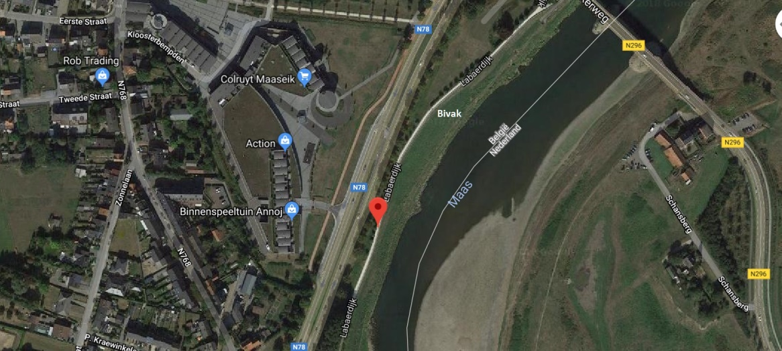

Dit terrein is gelegen nabij de Pater Sangersbrug. Deze brug is tevens de grensovergang tussen Nederland en België. Het centrum van Maaseik met de historische Markt ligt op loopafstand van de bivaklocatie.
Het terrein ligt aan een doorgaande weg, is daardoor goed bereikbaar en biedt voldoende ruimte voor tenten, voertuigen en faciliterende voorzieningen. Het bivak wordt door middel van tweetal aan te brengen loopgraven gescheiden in een geallieerd en Duits kamp. .
Het bivak wordt voorzien van een grote legertent voor het nuttigen van de maatlijden en het gezellig samenzijn op de vrijdag- en zaterdagavond. Uiteraard is een EHBO-post tijdens de openingstijden van het bivak aanwezig. Tevens wordt gezorgd voor afdoende bewaking. Afhankelijk van de weersomstandigheden wordt gezorgd voor goede bereikbaarheid van het terrein (eventueel door middel van rijplaten).

De organisatie streeft er naar om de deelnemers in de directe nabijheid van het bivak op daarvoor nader aan te wijzen plaatsen te laten parkeren. De daadwerkelijke indeling van het bivak zal tijdig voor aanvang het evenement aan de deelnemers kenbaar worden gemaakt.
Het kamp zal deels verlicht worden ivm met de veiligheid en de ingang van het terrein.
Tevens is een centrale afvalcontainer aanwezig. De deelnemers zorgen zelf te allen tijde dat de omgeving van hun tenten afvalvrij zijn.
Voor de deelnemers en het publiek worden hiervoor afvalbakken geplaatst. Deze zullen
regelmatig geleegd worden in de centrale afvalcontainer.
Tevens wordt het bivak voorzien van voldoende toilet- en douchegelegenheid.

De deelnemers zullen op dit kamp verblijven en de nacht doorbrengen. Het kamp zal op in het programma aangegeven tijden geopend zijn voor het publiek. Onze intentie is om geen entree te heffen. Dit om het evenement zeer laagdrempelig te houden.

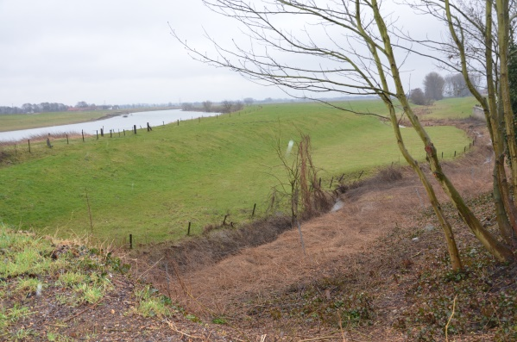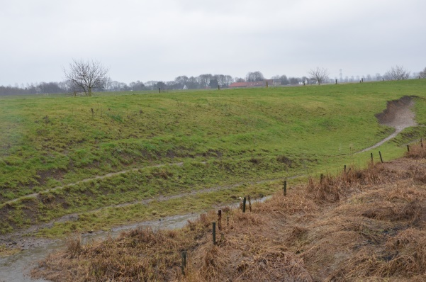

Veldslag; terrein aan de Klauwenhofweg
Ook dit terrein ligt in de directe nabijheid van de Pater Sangers Brug en uitermate geschikt voor het aanbrengen van loopgraven en het nabootsen gevechtshandelingen (inclusief de inzet van de Mark 4 tank).
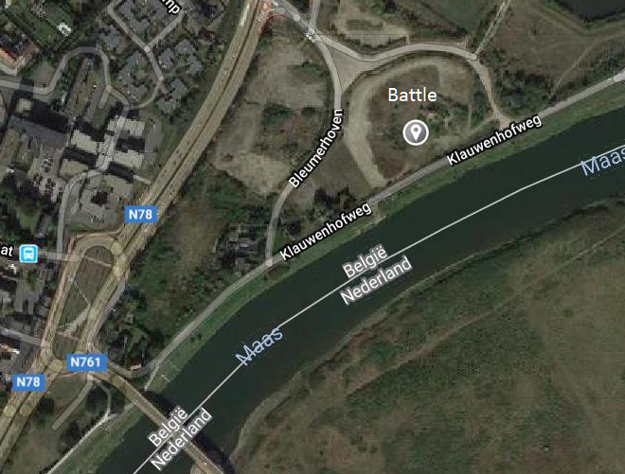

Vanuit het bivak is het terrein eenvoudig bereikbaar. De indeling en inrichting van het terrein zullen afhankelijk zijn van het aantal deelnemers en het gewenste/nader overeen te komen verloop van de slag

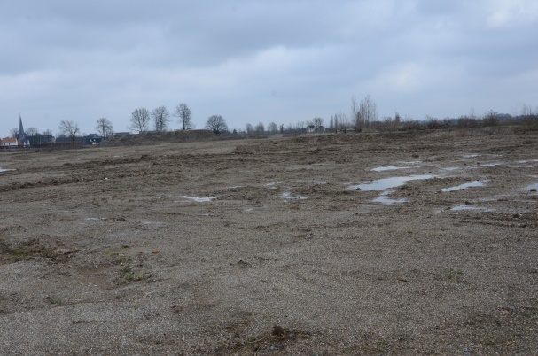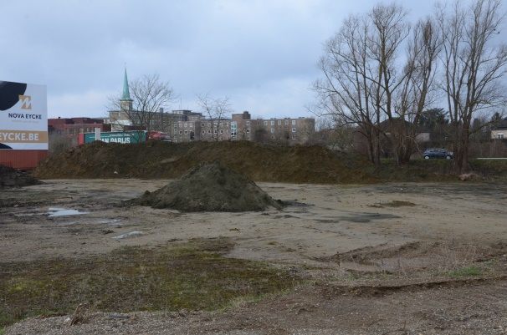

Schermutselingen op de Markt
Voorafgaand aan de aftocht van de Duitse troepen vinden op de Markt in het historisch centrum van Maaseik schermutselingen plaats tussen Duitse en geallieerde soldaten. De Markt zal hiertoe op een nader te bepalen wijze worden ingericht.
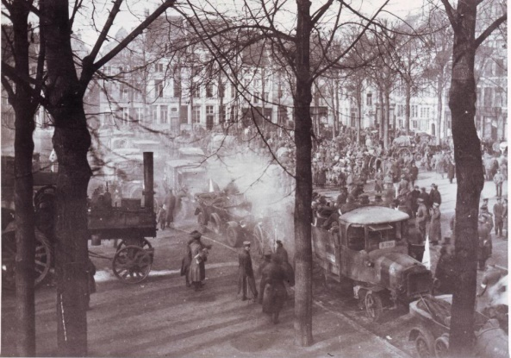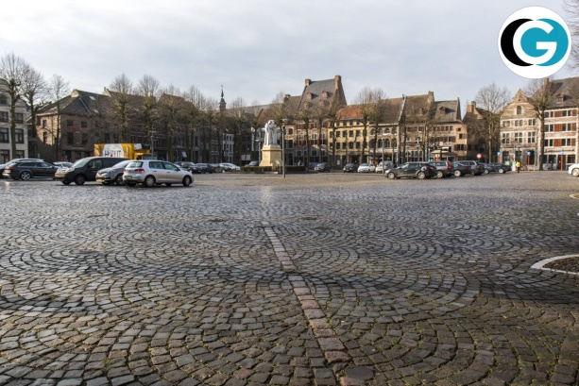

De reenactors

De organisatie hoopt/rekent op ca 100 deelnemende reenactors. Wat betreft de uit te beelden nationaliteiten wordt geen voorbehoud gemaakt.
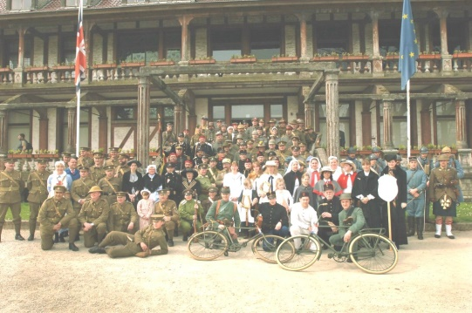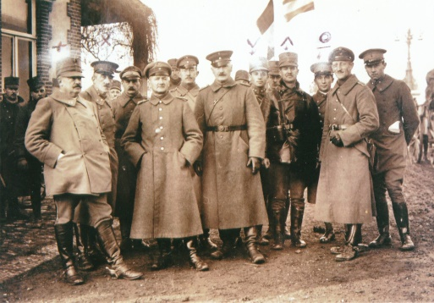

Wat kunnen de reenactors van de organisatie verwachten:
- Een sfeervol weekend met naar verwachting brede publieke belangstelling uit België, Nederland en Duitsland.
- Goed bereikbare en passend ingerichte locaties voor bivak en veldslag
- Goede en gerichte promotie van dit unieke evenement, resulterend in belangstelling van en berichtgeving door de (internationale) pers.
- Een onkostenvergoeding van € 30 per deelnemer
- Gratis beschikbaarstelling van ingrediënten voor ontbijt, lunch en avondmaaltijd.
- Goede voorzieningen in en rond de locaties (w.o. voldoende douche- en kleedgelegenheid).
- Organisatie van een gezellig samenzijn met vertier op zaterdagavond.

Wapens

Reenactment heeft, van welke tijdsperiode dan ook, vaak een militair karakter. Daar zijn onlosmakelijk wapens mee verbonden. De vuurwapens zijn periodecorrect.
Verder kunnen de deelnemers diverse messen en bajonetten dragen. Ook deze zijn
periodecorrect en zijn een wezenlijk onderdeel van de uitrusting.

Logistiek en veiligheid

De locaties voor het evenement worden voorzien van goed zichtbare en herkenbare aanduidingen. De route naar en van de locaties wordt eveneens voorzien van duidelijke bewegwijzering.
Voor het in goede banen leiden van de verkeersstromen worden verkeersregelaar ingezet.

Voor de veiligheid van deelnemers en publiek wordt als volgt gezorgd:
- Verkeersregelaars voor het in goede banen leiden van het verkeer (indien van
- toepassing).
- Containers voor veilige wapenopslag
- verlichting wapencontainer
- Rode kruis vrijwilligers op beide dagen op het kamp aanwezig (indien noodzakelijk)
- Wij beschikken zelf over een aantal BHV-ers
- Elke avond vanaf 2200u tot 0630 loopt er een wacht over het kamp
- De deelnemers nemen hun eigen brandblusmiddelen mee.
- Op het kampement wordt niet geschoten

Educatie

Om het educatieve karakter van het evenement te onderstrepen gaat bijzondere aandacht uit naar de jeugd. Diverse basisscholen van de drie gemeente zullen uitgenodigd worden om op zaterdag
een rondleiding te krijgen op het kamp en de diverse locaties. We gaan ons richten op de
bovenbouw; groepen 7 en 8. Deze zullen onder deskundige begeleiding van een gids de diverse locaties aandoen waar ze uitleg krijgen over de diverse uitrustingstukken en wapens, als ook het leven
van de militair aan het front.

De betrokken scholen ontvangen voorafgaand een het evenement een lespakket waarmee de belangstelling voor de Herdenking wordt gewekt en bedoeld ter voorbereiding op een eventueel bezoek aan het bivak en de gevechtshandelingen.

Langs de route van de terugtocht van de Duitse troepen worden grote panelen geplaatst met historische informatie. Het centrum van Maaseik zal eveneens worden voorzien van informatiepanelen.

Draaiboek

Vorenstaande informatie is enkel bedoeld om geïnteresseerde reenactors een goede indruk te verschaffen over opzet en karakter van het Herdenkingsevenement. De daadwerkelijke organisatie van het evenement krijgt gestalte in de vorm van een draaiboek waarin de diverse praktische en organisatorische aspecten tot in detail worden uitgewerkt.
Dit samen te stellen draaiboek fungeert als ‘evenementkompas’ en zal tijdig voor aanvang van het evenement aan de deelnemers worden toegestuurd.

Contactgegevens organisatie

- Geert Thissen, gemeente Echt-Susteren (tel. 0475-478881/06-30554614 of e-mail: g.thissen@echt-susteren.nl)
- Peter Gulikers (tel. 06-19177401 of e-mail: peter@maastrichter-brigade.eu)
- Jeroen van de Bogaert (tel. 06-52236937).

